Содержание
1 Введение 2
2 Постановка решаемой задачи 3
3 Обзор методов и средств обработки изображений 5
3.1 Задачи обработки изображений 5
3.2 Преобразование гистограммы и увеличение контраста изображения 7
3.3 Пороговая обработка и морфологические операции 11
3.4 Выделение границ на изображении 17
4 Разработка и реализация алгоритма модуля обработки изображений 21
4.1 Архитектура модуля обработки изображений 21
4.2 Программные средства для разработки модуля 22
4.3 Выбор метода предобработки изображения 23
4.4 Выбор метода выделения границ на изображении 27
4.5 Алгоритм расчета площади распределения шихты 31
4.6 Разработка пользовательского интерфейса 33

- Введение
Стекловаренные печи являются ключевыми элементами в процессе производства стекла, выполняющими важную роль в обеспечении качества конечного продукта. Одна из важнейших задач при использовании печей – комплексный контроль параметров, влияющих на эффективность плавки и стабильность процесса.
Особое внимание следует уделить анализу поверхности стекломассы, так как ее состав и распределение напрямую определяет качество готового стекла. Важным аспектом является мониторинг площади стекломассы и шихты в печи, что позволяет оптимизировать равномерность плавления [24].
Традиционно мониторинг параметров и анализ его характеристик выполняются вручную или с помощью простых схем контроля. Однако современные технологии, включая методы компьютерного анализа, позволяют автоматизировать процесс контроля производства. Они могут использоваться для автоматического распознавания и оценки характеристики стекломассы, а также контроля динамики ее изменений в печи.
В связи с этим, разработка и тестирование методов обработки изображений для анализа стекломассы, шихты и других параметров стекловаренного процесса, становятся актуальной задачей.
Целью данной выпускной квалификационной работы является разработка модуля анализа изображений для мониторинга параметров стекловаренной печи.
Достижение поставленной цели предполагает решение следующих задач:
- анализ существующих методов обработки изображений;
- разработка программного обеспечения, реализующего изученные
методы;
- проведение серии экспериментов;
- сравнительный анализ полученных результатов.
- Постановка решаемой задачи
Разрабатываемая система анализа видеоизображений осуществляется для промышленной площадки ООО «Сибирское стекло».
Стекловаренная печь представляет собой резервуар для непрерывного плавления и приготовления стекломассы. Конструкция печи состоит из бассейна с жидким стеклом, двух карманов для подачи шихты со стеклобоем (с левой и правой стороны), и двух групп горелок. Группы горелок расположены по бокам, каждая группа состоит из трех горелок. Горение осуществляется попеременно с левой и правой стороны с интервалом 10-60 минут. Время перевода факела составляет 120 секунд. Принципиальная схема стекловаренной печи представлена на рис. 1 .
Также в области пламенного пространства печи установлена камера, которая позволяет наблюдать за процессом плавления шихты.
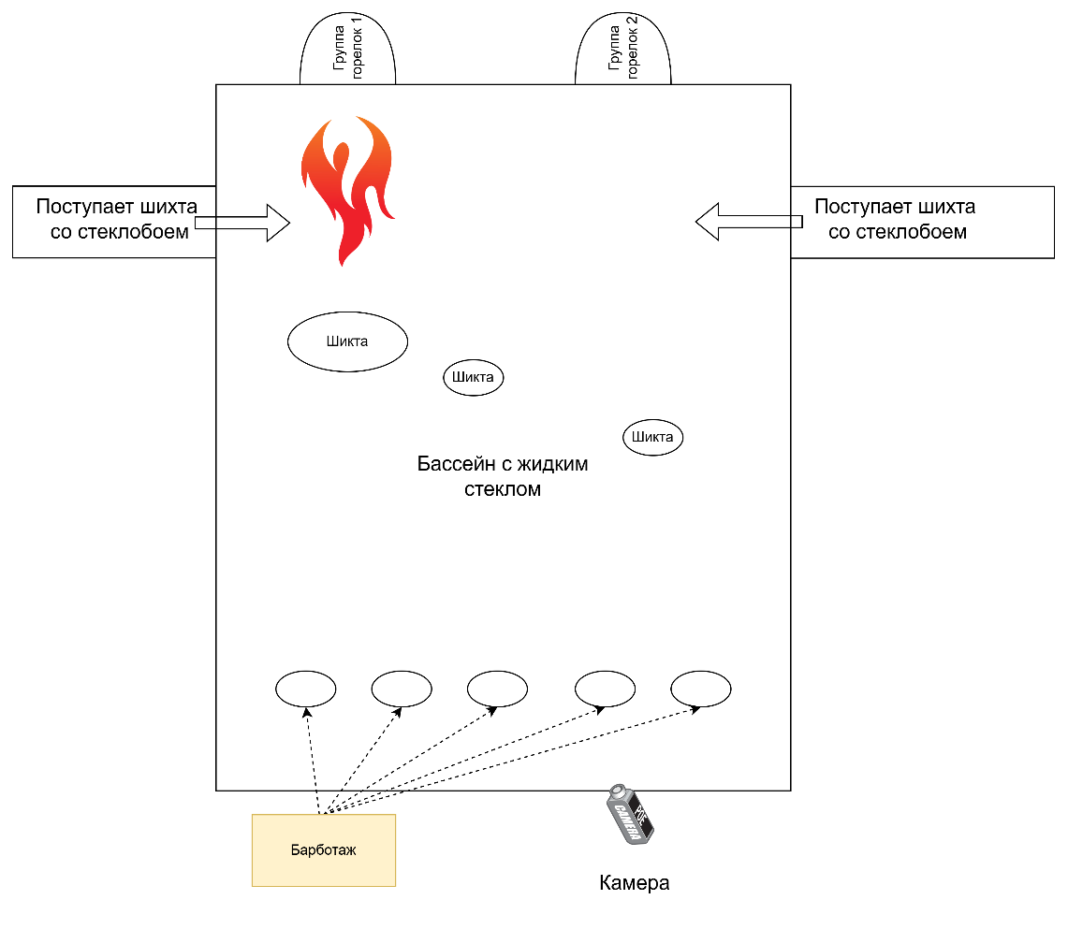
Рисунок 1 – Принципиальная схема стекловаренной печи
Целью решаемой задачи является создание программного модуля, способного:
- автоматически сегментировать пятна шихты на поверхности стекломассы по видеоизображению с камеры пламенного пространства;
- подсчитывать распределение шихты в процентном соотношении по левому и правому краю относительно центральной оси печи.
В качестве исходных данных были предоставлены видеоматериалы за некоторый временной диапазон, в течение которого печь находилась в различных режимах эксплуатации.
В ходе анализа исходных данных было выявлено три стадии работы печи:
- пламя горит в правой части печи;
- пламя не наблюдается в момент перевода факела;
- пламя горит в левой части печи.
Момент переключения пламени с одной группы горелок на другую является наиболее информативным для сегментирования пятен шихты. В это время в печи нет пламени, и камера фиксирует наиболее четкое изображение.
Переключение происходит регулярно в определенные временные промежутки, например, каждые 40 минут. Такой частоты получения изображения будет достаточно для анализа, так как плавление стекла достаточно медленный процесс [23].

- Обзор методов и средств обработки изображений
  - Задачи обработки изображений
В последнее время в связи с ростом вычислительный мощностей компьютеров и появлению новых моделей и алгоритмов область компьютерного зрения добилась значительного прогресса [4].
Компьютерное зрение (или машинное зрение) представляет собой область науки, которая позволяет компьютерам анализировать изображения и получать конечные знания из визуальной информации [8].
В связи с повышением качества алгоритмов компьютерного зрения появилась возможность использовать их в разных сферах промышленности и жизни [4]. Например, системы компьютерного зрения используются на производственных линиях для проверки качества продукции и контроля работы оборудования. Такие системы помогают автоматически выявлять дефекты и оптимизировать технологические процессы [1].
Результатом работы системы компьютерного зрения может являться видоизменное изображение или вектор искомых параметров, таких как размер объекта, площадь, цвет, принадлежность к конкретному классу.
Одной из задач компьютерного зрения является распознавание изображений, которая решает ряд подзадач [6]:
- Классификация – определение, к какому классу относится объект на изображении.
- Локализация – определение местоположения объекта на изображении.
- Обнаружение – выявление и определение местоположения нескольких объектов на изображении и соотнесение каждого к определенному классу.
- Сегментации – разделение изображения на значимые сегменты (области) со схожими характеристиками.
На рис. 2 представлены различные задачи обработки изображений.
Для задачи анализа пламенного пространства стекловаренных печей наибольший интерес представляет сегментация, так как этот метод позволяет выделить и анализировать области, соответствующие стекломассе и шихте.
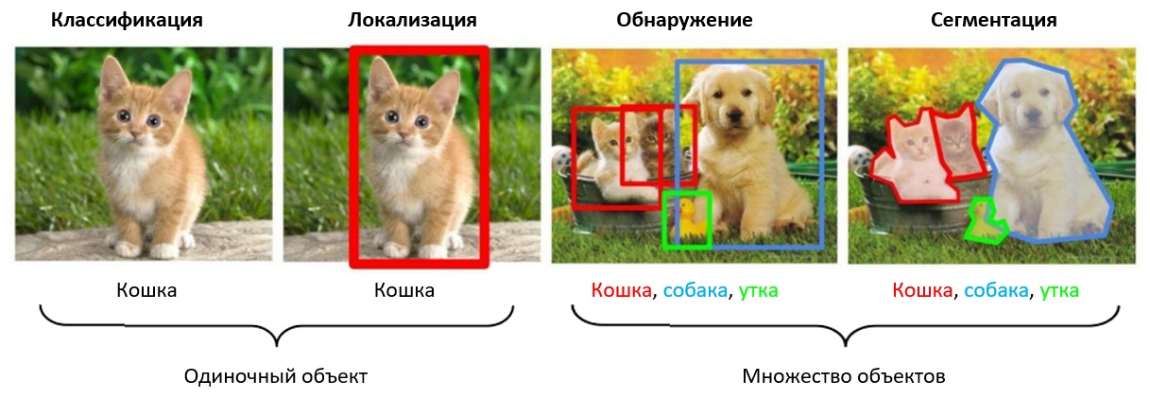
Рисунок 2 – Типы задач обработки изображения
Основной целью сегментации является выделение объектов из фона изображения, при этом модель точно определяет местонахождение объекта, очерчивая его контур.
Сегментация изображений является одной из наиболее сложных задач обработки изображений. Точность выделения объектов во многом определяет качество конечного результата, поэтому выбор метода сегментации требует тщательного анализа и оценки надежности алгоритма [6].
Сложность так же состоит в том, что не существует универсального метода, подходящего для любых изображений. Каждый алгоритм имеет свои ограничения и наилучшие области применения. Именно поэтому разработано множество различных подходов, адаптированных под конкретные условия и задачи обработки изображений [16].
Однако, все методы анализа изображений используют следующие основные этапы:
- предобработка изображения, фильтрация;
- сегментация интересующих объектов;
- распознавание;
- анализ полученного изображения.

  - Преобразование гистограммы и увеличение контраста изображения
Задача улучшения визуального качества изображения напрямую влияет на эффективность его последующего анализа. Часто в реальных условиях съемки изображения имеют низкий контраст и неравномерное распределение яркости, что приводит к плохой различимости объектов [9].
Одним из применяемых методов улучшения изображений является преобразование гистограммы яркости. Методы преобразования гистограммы позволяют перераспределить интенсивность пикселей для повышения читаемости изображения. С помощью такого увеличения контраста можно усилить разницу между яркими и темными областями, что облегчит выделение образов и границ.
Гистограмма изображения показывает распределение частоты появления пикселей с одинаковым яркостным значением, ее можно представить в виде функции следующего вида [14]:
$$H\left(k\right)= n_{k} ,$$
где $k ∈\left[V_{min}, V_{max}\right]$ – значение интенсивности пикселя из допустимого диапазона, $n_{k}$ – количество пикселей со значением яркости $k$.
Преобразование яркости изображения описывается как
$$g\left(x,y\right)=T\left(f\left(x,y\right)\right),$$
где $f\left(x,y\right)$ – яркость пикселя в точке $\left(x,y\right)$ на исходном изображении, $g\left(x,y\right)$ – яркость пикселя в точке $\left(x,y\right)$ после преобразования.
Следовательно, изменение яркости можно описать функцией $T\left(f\left(x,y\right)\right)$ независимо от координат пикселя.
Далее будут рассмотрено применение различных функций, направленных на повышение контрастности изображения.
- Экспоненциальное преобразование:
Суть преобразования заключается в применении экспоненциальной функции к значениям яркости пикселей. Такое преобразование описывается формулой:
$$I_{new}=I_{min}-\frac{1}{α}\ln\left(1-P\left(I\right)\right),$$
где $α$ – постоянная, характеризующая крутизну преобразования, $P\left(I\right)$ – вероятность, что яркость случайного пикселя меньше или равна $I$ – исходной яркости пикселя [19].
При изменении параметра $α$ можно добиться усиления контраста либо в темных, либо в светлых участках изображения. На рис. 3 представлены результаты преобразования гистограммы с различным параметром $α$.
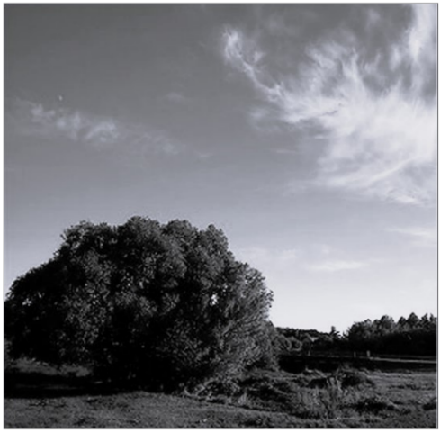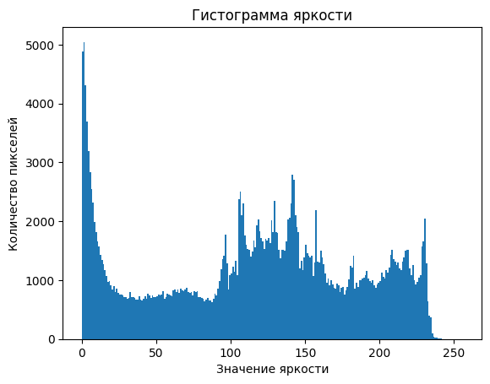
а)
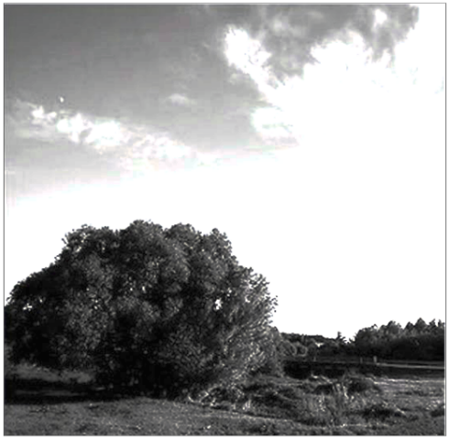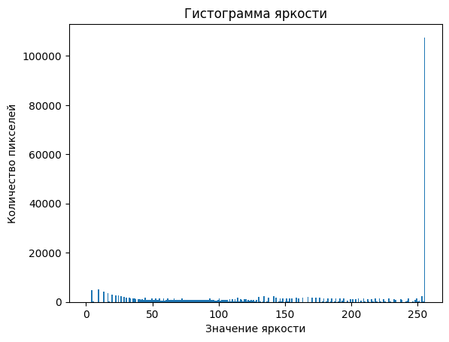
б)
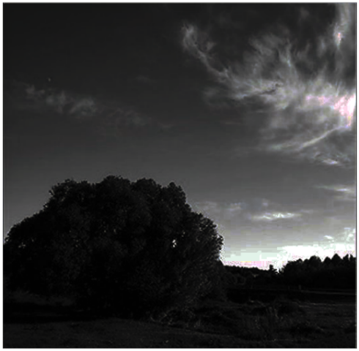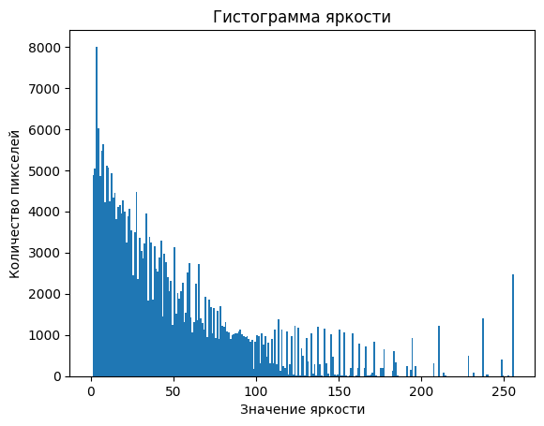
в)
Рисунок 3 – Экспоненциальное преобразование гистограммы яркости:
а) исходное изображение, б) $α$ = 1, в) $α$ = 5
- Преобразование по закону Ралея:
Преобразование Ралея описывается формулой:
$$I_{new}=I_{min}+{\left(2α^{2}\frac{1}{1-P\left(I\right)}\right)}^{\frac{1}{2}},$$
где $α$ – постоянная, характеризующая крутизну преобразования, $P\left(I\right)$ – вероятность, что яркость случайного пикселя меньше или равна $I$ – исходной яркости пикселя.
Преобразование Ралея сохраняет более естественный вид изображения и позволяет плавно усилить контраст без скачков в яркой области.
На рис. 4 представлен результат преобразования Ралея.

а)
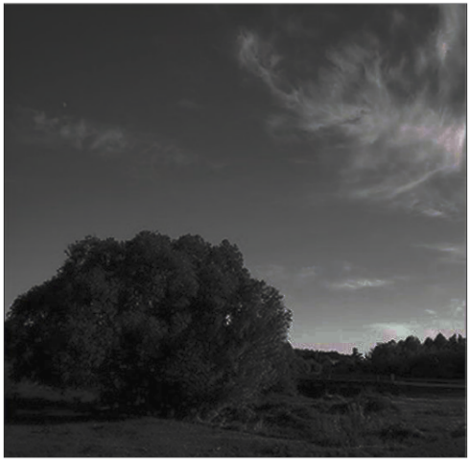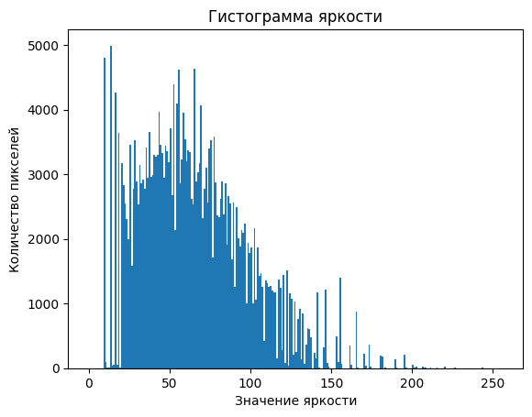
б)
Рисунок 4 – Преобразование гистограммы яркости по закону Ралея:
а) исходное изображение, б) изображение после преобразования
- Выравнивание гистограммы:
Такое преобразование распределяет яркость изображения так, чтобы гистограммы стала более равномерной, то есть количество пикселей для каждого значения яркости должно стать одинаковым. Выравнивание гистограммы описывается следующей формулой:
$$I_{new}=(L-1)∙P(I),$$
где $L$ – количество возможных уровней яркости (обычно 256), $P\left(I\right)$ – вероятность, что яркость случайного пикселя меньше или равна $I$ – исходной яркости пикселя.
Преимущество данного метода заключается в полной автоматизации, так как он не требует задания параметров. Результат выравнивания гистограммы приведен на рис. 5 .

а)
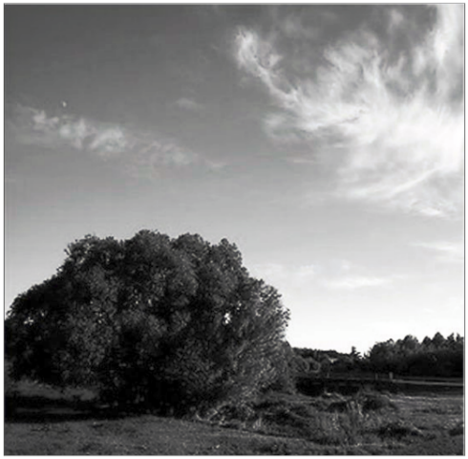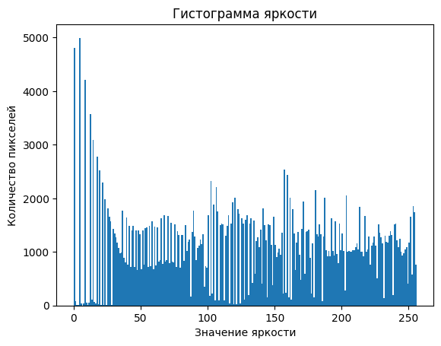
б)
Рисунок 5 – Выравнивание гистограммы яркости:
а) исходное изображение, б) изображение после преобразования

- Метод CLAHE:
Метод CLAHE является локальной версией выравнивания гистограммы яркости. В отличие от классического метода, который работает сразу на всем изображении, CLAHE делит изображение на маленькие блоки и выравнивает контраст отдельно внутри каждого блока.
После обработки каждой части изображения, происходит сглаживание границ между блоками, чтобы избежать переусиления звука. Пример применения метода CLAHE показан на рис. 6 .

а)
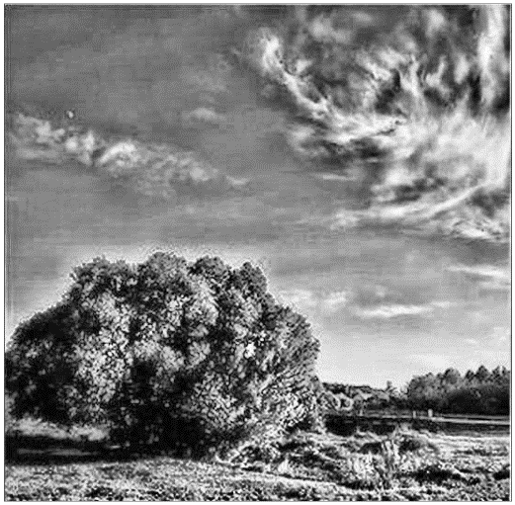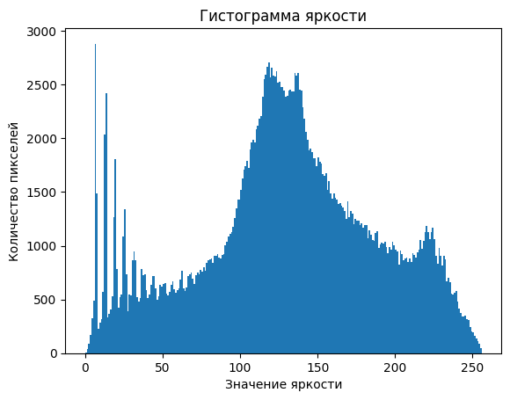
б)
Рисунок 6 – Применение метода CLAHE:
а) исходное изображение, б) изображение после преобразования
  - Пороговая обработка и морфологические операции
Пороговая обработка (бинаризация) – это операция преобразования изображения в бинарное, двухградационное.
Суть алгоритма заключается в сравнении каждого пикселя изображения с неким пороговым значением. Пиксели, значения яркости которых больше порогового получают значение 1, остальные – значение 0. Алгоритм пороговой обработки представлен на рис. 7 , где X_{i,j} - значение пикселя до обработки, Y_{i,j} – значение пикселя после обработки, Z – значение порога [11].
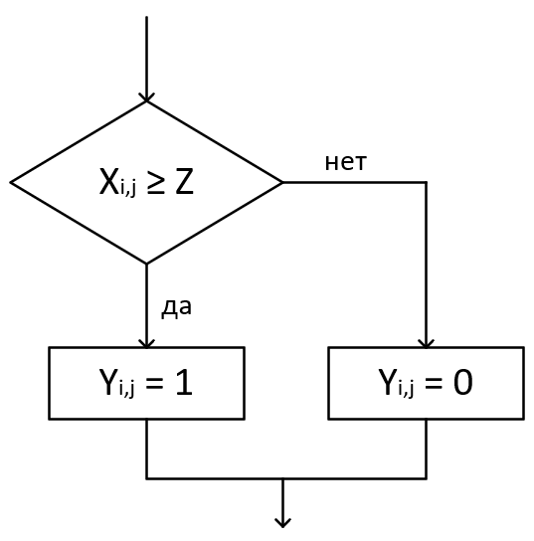
Рисунок 7 – Алгоритм пороговой бинаризации
Сложность данного метода заключается в определении пороговых величин [10]. Существует несколько методов определения порога, рассмотрим методы основанные на анализе гистограммы яркости изображения.
- Минимум между двумя максимумами на бимодальной гистограмме
На черно-белом изображении объекты, содержащие полезную информацию, обычно имеют значительное отличие в яркости по сравнению с фоном [12]. В результате гистограмма яркости приобретает бимодальный вид, то есть имеет два ярко выраженных максимума.
Уровень порога на бимодальной гистограмме определяется по следующей формуле:
$$S_{П}=S_{i} \left\{P\left(S_{i}\right)=min\right\},$$
где $S_{i}$ – уровень яркости на гистограмме между двумя максимумами.
Соответственно, уровень порога $S_{П}$определяется таким образом, чтобы соответствовать значению яркости $S_{i}$ между двумя максимумами, при котором вероятность $P\left(S_{i}\right)$ достигает минимума.
- Середина площади гистограммы
Если гистограмма яркости имеет сложный или случайный характер, например, содержит более двух пиков или приближается к равномерному распределению, то выбор порогового значения можно осуществить по принципу середины площади гистограммы [12].
В таком случае в качестве порога берут уровень яркости, который делит суммарную площадь гистограммы на две равные части, то есть:
$$S_{П}=S_{i} \left\{\sum_{S_{i}=0}^{S_{П}}{P\left(S_{i}\right)=\frac{1}{2}}\right\}$$
Это означает, что половина всех пикселей изображения имеет яркость ниже выбранного порогового значения, а другая половина — выше.
На рис. 8 приведен пример бинаризации изображения.
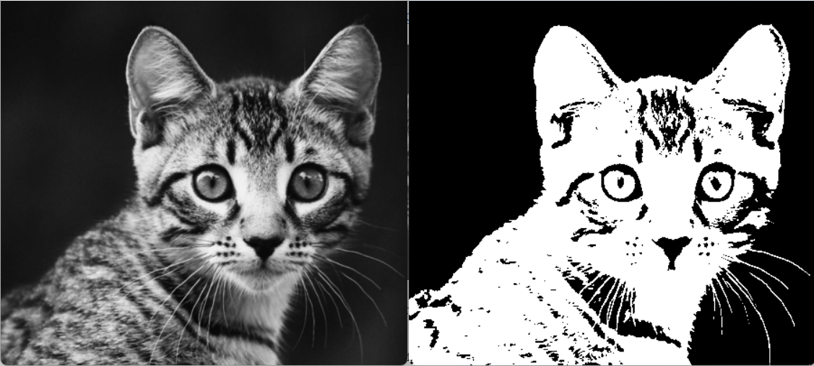
Рисунок 8 – Пример применения пороговой обработки (слева - изображение до обработки, справа - после)
Однако пороговая обработка не всегда дает идеально сегментированное изображение. Изображения, полученные с камеры, подвергаются воздействию различных шумов, которые могут возникать от способа получения изображений, технологий их передачи и качества изображения [15].
Для улучшения качества бинарного изображения и устранения этих недостатков применяются операции, основанные на теории множеств – морфологические операции [20].
Математическая морфология основывается на теории множеств, где в качестве множества выступают объекты на изображениях. Например, полное морфологическое описание двоичного изображения можно представить в виде множества всех его белых пикселей. В двоичных изображениях, где каждый пиксель принимает одно их двух значений – 0 или 1, такие множества представляют собой подмножества двумерного целочисленного пространства $Z^{2}$. Элементы этих множеств записываются в виде пар чисел (х, у), где координаты обозначают расположение черного (или белого) пикселя [3].
При этом важным понятием является окрестность пикселя — область, включающая сам пиксель и его ближайших соседей. На рис. 9 представлены примеры окрестностей, в которых учитываются четыре или восемь соседних пикселей. Количество соседей влияет на результаты морфологических операций, определяя, какие структуры изображения будут изменены в процессе обработки [5].
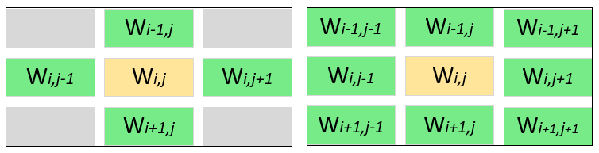
Рисунок 9 – Окрестности пикселя:
а) 4-х пиксельная окрестность, б) 8-и пиксельная окрестность
Для выполнения морфологических операций требуется два изображения: исходное обрабатываемое изображение и структурный элемент (или примитив). Такой подход обусловлен самой концепцией морфологической обработки, которая направлена на выявление характерных деталей изображения. Структурный элемент служит шаблоном, определяющим форму и размеры искомых объектов. В результате применения морфологических операций можно выделить, усилить или наоборот удалить определенные элементы изображения, что делает этот метод полезным для таких задач, как шумоподавление, выделение границ и анализ структуры объектов [21].
Форма структурного элемента может быть произвольной, однако важно, чтобы его можно было представить в виде бинарного изображения определенного размера. Этот элемент служит своеобразным шаблоном, который взаимодействует с пикселями изображения при выполнении морфологических операций. На рис. 10 показан пример структурного элемента, соответствующего окрестности из четырех соседних пикселей.
Рисунок 10 – Примитив (множество В) для 4-х пиксельной окрестности
Рассмотрим основные морфологические операции, такие как эрозия и дилатация, которые позволяют изменять структуру изображения, удаляя или добавляя пиксели в зависимости от формы структурного элемента.
Дилатация – это морфологическая операция, при которой исходное множество А расширяется на основе множества В (структурного элемента). Пусть множества А и В – множества пространства $Z^{2}$. Дилатация определяется как (1) и включает в себя перемещение (сдвиг) отраженного относительно центра структурного элемента В по всему изображению:
$$А ⊕В=\left\{ z \right|{\left(\hat{ В }\right)}_{z} ∩А ≠ ∅ \} (1)$$
Проще говоря, операция дилатации заключается в наложении структурного элемента на изображение и проверки, есть ли хотя бы одно совпадение с пикселями множества А. Если хотя бы один пиксель структурного элемента совпадает с пикселем изображения, соответствующая точка добавляется к результату. Таким образом, объект в изображении «разрастается», заполняя пробелы и сглаживая границы [21].
На рис. 15 показан пример дилатации множества А с использованием 4-пиксельной окрестности.
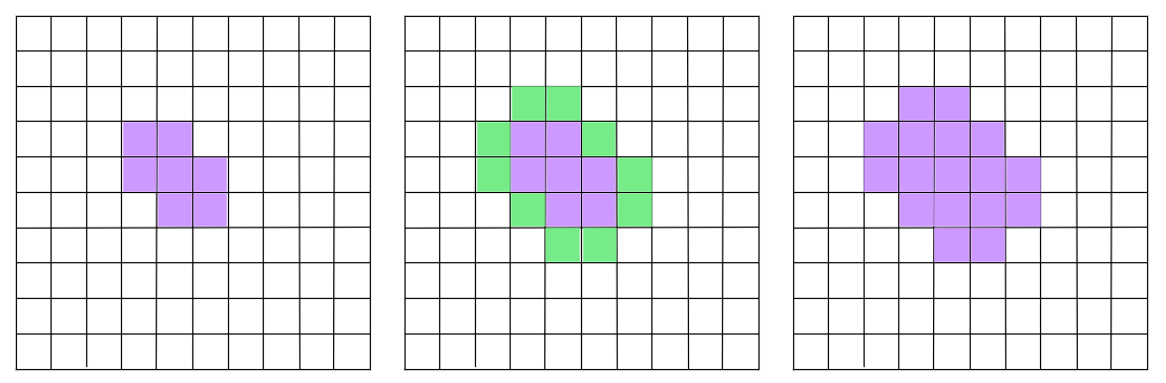
Рисунок 11 – Пример операции дилатации
Эрозия – это морфологическая операция, при которой исходное множество А уменьшается на основе множества В (структурного элемента). Пусть множества А и В – множества пространства $Z^{2}$. Дилатация определяется как (2) и определяется как множество всех точек z, при которых структурный элемент В, сдвинутый в эту точку, полностью помещается внутри А:
$$А ⊖В=\left\{ z \right|{\left(В\right)}_{z} ⊆А \} (2)$$
Операция эрозии заключается в сужении изображения, посредством удаления пикселей по краям, если структурный элемент выходит за границы объекта. Чем больше размер структурного элемента, тем сильнее происходит уменьшение.
На рис. 12 показан пример эрозии множества А с использованием 4-пиксельной окрестности.
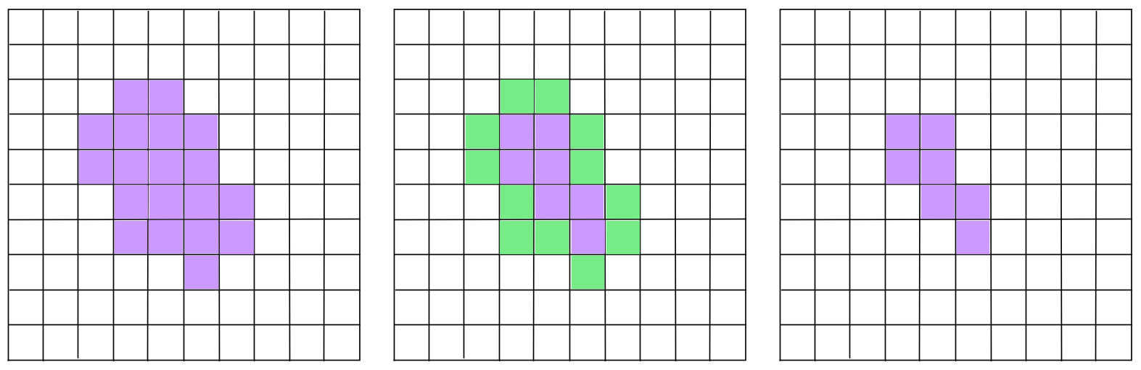
Рисунок 12 – Пример операции эрозии
Операции размыкания и замыкания представляют собой комбинации эрозии и дилатации, но выполняются в разном порядке и решают разные задачи [Шапиро Л. Компьютерное зрение [Электронный ресурс] / Л. Шапиро, Дж. Стокман ; пер. с англ. — 3-е изд. (эл.). — Электрон. текстовые дан. (1 файл pdf : 763 с.). — М. : БИНОМ. Лаборатория знаний, 2015.].
- Размыкание
Размыкание множества А по примитиву В определяется как (3):
$$А ∘В=\left(А ⊝В \right)⊕В (3)$$
Сначала к множеству А применяется эрозия, которая уменьшает объект, удаляя мелкие детали. Затем выполняется дилатация, восстанавливающая оставшиеся структуры.
Итоговый эффект операции размыкания – сглаживание контуров, устранение тонких выступов, удаление шумов и мелких объектов.
- Замыкание
Замыканием множества А по примитиву В определяется как (4):
$$А ∙В=\left(А ⊕В \right)⊖В (4)$$
Сначала к множеству А применяется дилатация, которая расширяет объект и заполняет мелкие разрывы. Затем применяется эрозия, корректирующая форму объектов.
Итоговый эффект операции замыкания – сглаживание контуров, заполнение небольших пробелов и длинных узких впадин, устраняются мелкие отверстия внутри объектов.
  - Выделение границ на изображении
Алгоритмы обнаружения границ на изображении является важной частью обработки изображения. Эти методы позволяют находить границы объектов на изображении для их распознавания, классификации и выделения признаков.
Из-за наличия большого разнообразия изображений, которые имеют различный уровень шума, яркости и контрастности, было внедрено множество различных методов выделения границы [22].
Для обнаружения границ используют разные операторы, которые определяют изменения градиента уровней серого [25]. В общем смысле все операторы можно разделить на 2 категории, представленные на рис. 13 .
Операторы, основанные на градиенте, используют изменение яркости на изображении, определяя величину и направление градиента. Операторы, основанные на Лаплассиане, используют вторые производные и находят области с резкими изменениями градиента.
По сравнению с градиентом Лаплассиан имеет недостаток: раздваивание границ, если они недостаточно резкие, что приводит к необходимости применять дополнительную обработку [13]. Поэтому в рамках данной работы будут рассмотрены методы на основе градиентов, как наиболее подходящие с точки зрения эффективности.
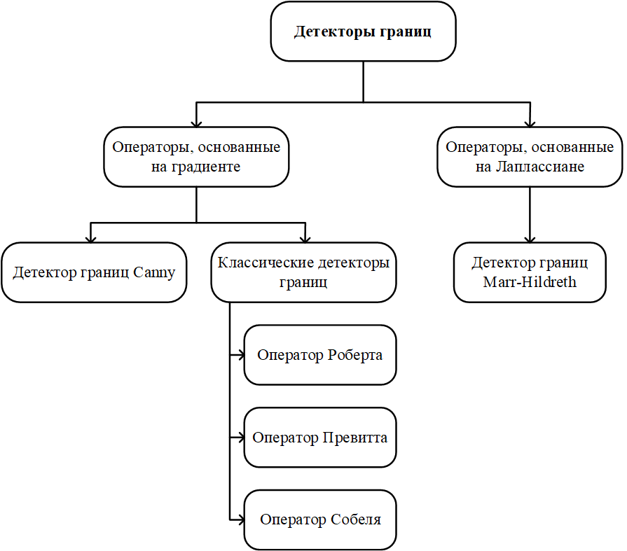
Рисунок 13 – Виды детекторов границ
- Классические детекторы границ:
Классические детекторы границ используются ядро (маску), которая попиксельно применяется к изображению. Числа, содержащиеся в матрице ядра, определяют вклад каждого пикселя в окрестности в итоговый результат.
Оператор Роберта – один из наиболее ранних алгоритмов обнаружения границ. В этом методе градиент вычисляется при помощи двух матриц свертки размером 2х2. Матрица G_{x} определяет границы по левой диагонали, матрица G_{y} – по правой диагонали.
$$G_{x}=\left[\begin{matrix}+1 & 0 \\ 0 & -1\end{matrix}\right]*A, G_{y}=\left[\begin{matrix}0 & +1 \\ -1 & 0\end{matrix}\right]*A, G=\sqrt{G_{x}^{2}+G_{y}^{2}} ,$$
где $A$ – исходное изображение, * – оператор свертки, $G$ – градиент изображения.
Так как у ядер размером 2х2 нет четко выраженного центрального элемента, это значительно сказывается на результате выполнения фильтрации. Однако, это придает оператору Роберта полезное свойство – высокую скорость обработки изображения [7].
«Минус» размера ядра свертки исключен в операторе Превитта, так как в нем используются матрицы размером 3х3. Матрица $G_{x}$ используется для выделения границ по горизонтали, матрица $G_{y}$ – для выделения границ по вертикали. Матриц свертки выглядят следующим образом:
$$G_{x}=\left[\begin{matrix}-1 & 0 & +1 \\ -1 & 0 & +1 \\ -1 & 0 & +1\end{matrix}\right]*A, G_{y}=\left[\begin{matrix}-1 & -1 & -1 \\ 0 & 0 & 0 \\ +1 & +1 & +1\end{matrix}\right]*A, G=\sqrt{G_{x}^{2}+G_{y}^{2}} ,$$
где $A$ – исходное изображение, * – оператор свертки, $G$ – градиент изображения.
Оператор Превитта имеет существенный недостаток – чувствительно к зашумленности изображения [2].
Оператор Собеля также использует матрицы сверток размером 3х3, но вес центральных пикселей увеличивается в 2 раза. Такое увеличение позволяет уменьшить эффект сглаживания границ, поскольку больший вес дается средним точкам. Матриц свертки оператора Собеля имеют следующий вид:
$$G_{x}=\left[\begin{matrix}-1 & 0 & +1 \\ -2 & 0 & +2 \\ -1 & 0 & +1\end{matrix}\right]*A, G_{y}=\left[\begin{matrix}-1 & -2 & -1 \\ 0 & 0 & 0 \\ +1 & +2 & +1\end{matrix}\right]*A, G=\sqrt{G_{x}^{2}+G_{y}^{2}} ,$$
где $A$ – исходное изображение, * – оператор свертки, $G$ – градиент изображения.
К минусам алгоритма Собеля можно отнести большую вычислительную сложность, поскольку он использует размер ядра 3х3 и веса центральных элементов [18].
- Детектор границ Canny:
Детектор границы Кэнни считается одновременно, и наиболее сложным, и наиболее точным. Это обусловлено использованием нескольких этапов обработки изображения [17]:
- Сглаживание: изображение пропускается через фильтр Гаусса для уменьшения шума и сглаживания изображения.
- Нахождение градиента: на этом этапе находятся градиенты изображения по вертикали и горизонтали, для этого используется оператор Собеля.
- Подавление не-максимумов: данный этап необходимо удалить все точки, которые в своем окружении не являются максимальными. Такой подход позволяет сделать границы более четкими.
- Двойная пороговая фильтрация: этот этап позволяет выделить границы на изображении, удаляя пиксели, которые не превышают порога. Для улучшения качества фильтрации используют сразу два пороговых значения – Z_{high} и Z_{low}. Пусть пиксель X_{ij} имеет величину градиента G, тогда:
- Пиксель не является границей, если G < Z_{low}
- Пиксель является границей, если G > Z_{high}
- Пиксель является границей, если Z_{low} < G < Z_{high} и любой из соседних пикселей в зоне 3х3 имеет градиент выше, чем Z_{high}
Так как в данном методе используется сглаживание изображения, то он менее чувствительный к шуму. Однако, метод требует настройки двух пороговых значений, которые могут различными для разных изображений и задач, что усложняет его использование и уменьшает универсальность применения.

- Разработка и реализация алгоритма модуля обработки изображений
  - Архитектура модуля обработки изображений
Модуль обработки изображения должен представлять собой последовательную систему с несколькими ключевыми этапами:
- Загрузка изображения для анализа: Пользователь загружает изображение через интерфейс приложения. Далее изображется преобразуется к стандартному разрешению и передается для дальнейшей обработки.
- Предобработка изображения: Цель данного этапа – улучшить визуальное качество изображения для повышения точности сегментации. На этом этапе выполняются операции фильтрации шума, увеличения контраста и нормализация гистограммы яркости.
- Сегментация и выделение контуров: С помощью методов выделения контура выполняется сегментация шихты на зеркале стекломассы. Контуры позволяют выделить необходимые объекты для последующего анализа.
- Расчет параметров сегментации: На основе выделенных контуров подсчитывается площадь сегментированных областей с левой и правой стороны зеркала стекломассы, результаты расчета передаются в пользовательский интерфейс.
- Отображение результата в пользовательском режиме: Результаты обработки включают в себя изображение с выделенными контурами, а также количество шихты с левой и правой стороны (в процентах). Эти данные отображаются в графическом интерфейсе, чтобы обеспечить обратную связь с пользователем.
Схема компонентов модуля анализа изображения, а также последовательность действий, представлена на рис. 14.
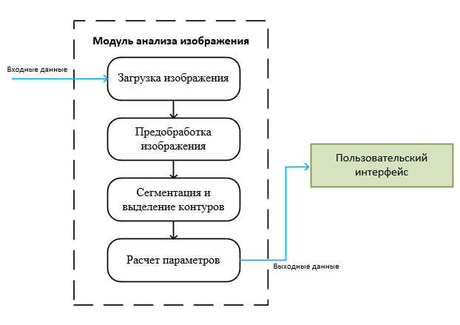
Рисунок 14 – Архитектура модуля обработки изображений
  - Программные средства для разработки модуля
Для разработки программного модуля был выбран язык программирования Python. Python характеризуется простым и легко читаемым синтаксисом, что повышает его популярность среди других языков и упрощает процесс написания кода. Несмотря на свою простоту, Python обладает достаточно большим функционалом и набором модулей для решения широкого спектра задач.
OpenCV (Open Source Computer Vision Library) – библиотека для работы с алгоритмами компьютерного зрения и обработкой изображений. Библиотека представляет более 2500 алгоритмов компьютерного зрения, что позволяет разрабатывать системы любой сложности. OpenCV позволяет решать множество задач компьютерного зрения, среди которых:
- Преодобработка изображений, фильтрация и сглаживание
- Обнаружение краев и контуров
- Морфологические и геометрические преобразования
- Работа с цветовым пространством, размером
- Обнаружение объектов
Для реализации фильтрации изображений используются библиотеки NumPy и SciPy. Они позволяет выполнять математические операции и обрабатывать многомерные массивы. Библиотекой Scikit-image предоставляет набор функций для морфологических операций, сегментации и улучшения качества изображений, что позволяет производить точный и интеллектуальный анализ изображений.
Кроме части обработки изображений программный модуль должен содержать пользовательский интерфейс для взаимодействия с системой. Для разработки интерфейса будет использован фреймворк PyQt, который позволяет создавать оконные приложения с возможностью визуализации изображений, управления параметрами и выдачи результата работы пользователю.
Таким образом, использование языка программирования Python совместно с библиотеками компьютерного зрения позволяет эффективно решать задачи анализа изображения и обеспечивает удобство в использовании как для разработчика, так и для конечного пользователя.
  - Выбор метода предобработки изображения
Изображения, полученные с камеры пламенного пространства печи, подвержены влиянию высоких температур и пара. Эти факторы значительно ухудшают качество изображений, понижая их яркость и контрастность.
Для обеспечения наилучшего анализа изображений в таких условиях необходима предварительная обработка данных.
Для выбора наилучшего метода предобработки, который улучшит качество и сохранит значимые контуры для сегментации, был проведен сравнительный анализ методов.
В качестве исходного изображения для проведения анализа был выбран кадр, представленный на рис. 15. Соответствующая ему гистограмма яркости приведена на рис. 16.
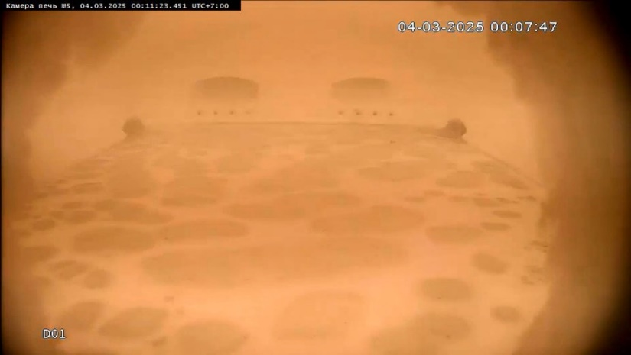
Рисунок 15 – Исходного изображения для проведения анализа
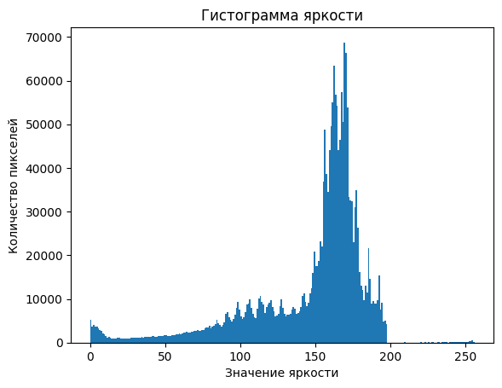
Рисунок 16 – Гистограмма яркости исходного изображения
- Экспоненциальное преобразование гистограммы:
Экспоненциальное преобразование позволило улучшить визуализацию пятен шихты в темных зонах изображения, что является целью предобработки. Однако данный метод привел к появлению дефектов в виде пикселей красного оттенка в передней части изображения. Преобразование по-разному усилило цветовые каналы, что повлияло на цветовой баланс изображения.
- Преобразование Рэлея:
Преобразование Рэлея снижает интенсивность ярких пикселей, в результате чего наблюдается заметное затемнение изображения по краям, пятна шихты становятся плохо различимы.
Также сохраняется недостаток в виде усиления красного цветового канала изображения, в результате чего появляются пиксели красного оттенка.
- Гистограммное выравнивание:
Выравнивание гистограммы улучшило визуализацию пятен шихты на всей поверхности стекломассы за счет равномерного усиления контраста по всему изображению. В результате была улучшена различимость границ между пятнами шихты. Данный метод не показал значительных визуальных недостатков.
- Метод CLAHE:
Метод CLAHE позволил локально усилить контраст изображения, однако в результате пятна шихты стали неоднородными, «зернистыми». Также снижается цветовая насыщенность и изображение выглядит более серым.
Результаты всех применённых гистограммных преобразований, а также соответствующие гистограммы после обработки, представлены на рис. 17.
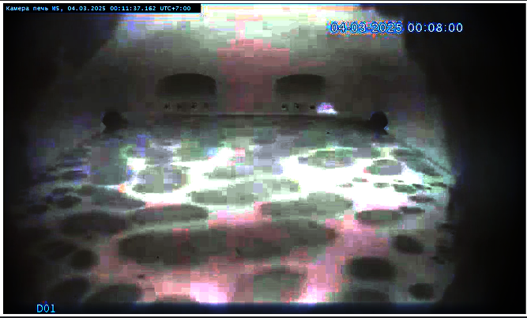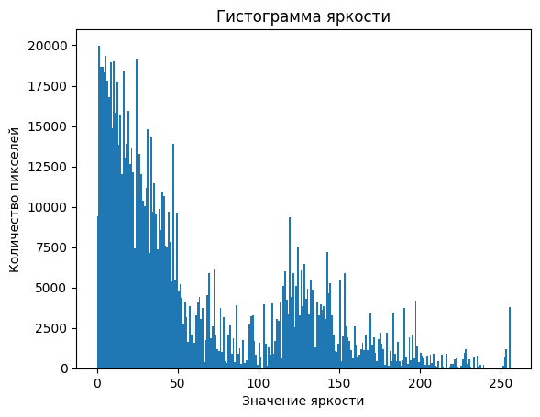
а)
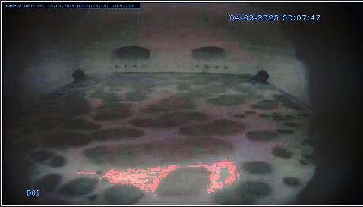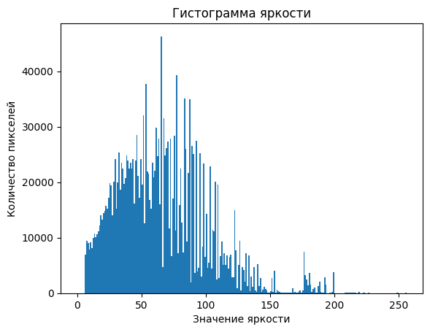
б)
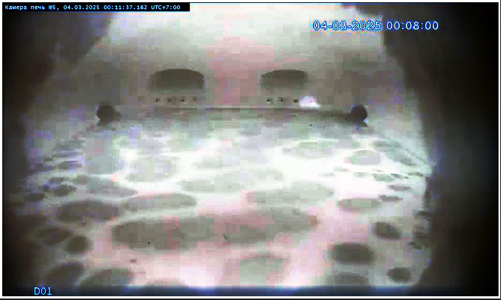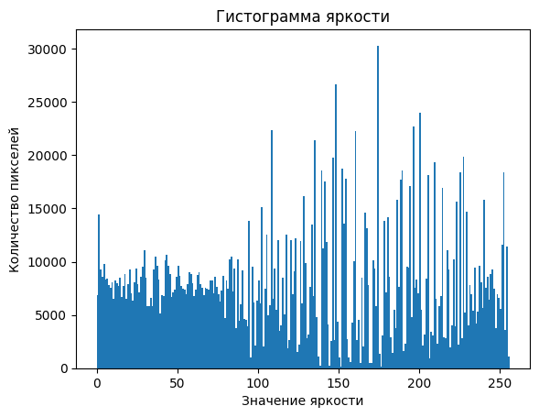
в)
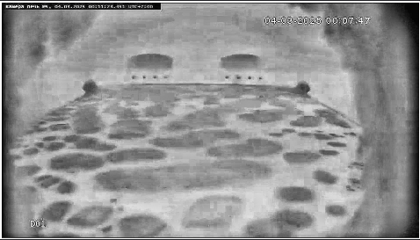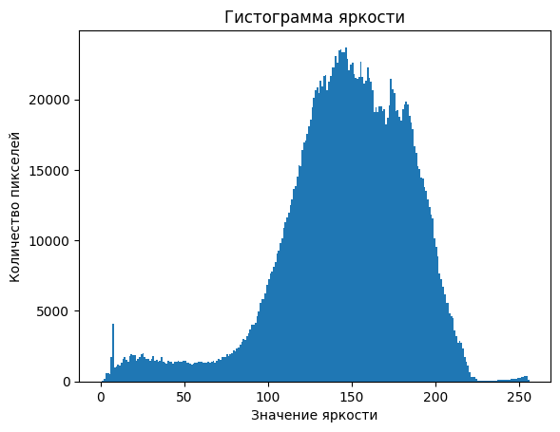
г)
Рисунок 17 – Результаты применённых гистограммных преобразований, а также соответствующие гистограммы после обработки:
а) экспоненциальное преобразование, б) преобразование Рэлея, в) выравнивание гистограммы, г) метод CLAHE
Результаты оценки методов предобработки изображения представлены в таб. 1.
Таблица 1 – Сравнительный анализ методов предобработки изображения
Метод | Визуальные недостатки | Однородность увеличения контраста | Готовность к сегментации
Экспоненциальное преобразование | Появление дефектов в виде пикселей красного оттенка | Различимость пятен шихты усилилась равномерно на всем изображении | Визуальные недостатки не позволят провести качественную сегментацию
Преобразование Рэлея | Затемнение изображения по краям, дефекты в виде пикселей красного оттенка | Пятна шихты различимы только в центральной части изображения | Затемнение краев не позволит произвести сегментацию на всем изображении
Выравнивание гистограммы | Не наблюдаются | Различимость пятен шихты усилилась равномерно на всем изображении | Изображение готово к сегментации
Метод CLAHE | Появление «зернистости», снижение цветовой насыщенности | Различимость пятен шихты усилилась равномерно на всем изображении | Неоднородность яркости пятен, появление белых пикселей на темных участках, не позволит произвести сегментацию
В результате анализа можно сделать вывод, что метод выравнивания гистограммы является наиболее эффективным. Он обеспечивает равномерное усиление контраста по всей области изображения и не приводит к визуальным недостаткам.
Таким образом, выравнивание гистограммы было выбрано в качестве базового метода предобработки.
  - Выбор метода выделения границ на изображении
После предобработки изображения следующим этапом является выделение границ объектов. Этот этап необходим для качественной сегментации пятен шихты, что является ключевым шагом в расчете параметров распределения шихты. Выбор подходящего метода детектирования границ напрямую сказывается на точности дальнейших измерений параметров.
Для анализа будут рассмотрены следующие методы: детектор границ Собеля, детектор границ Превитта, детектор границ Кэннии, сочетание пороговой обработки и морфологических операций.
Результат детекторов границ – это градиентное изображение, для получения четких и замкнутых контуров требуется последующая пороговая обработка. Подбор порогового значения выполнялся вручную с помощью изменения «ползунка порога» и визуализацией результата.
Маски изображений с найденными контурами, полученные методами детекторами границ, а также наилучшие значения порога представлены на рисунках № .
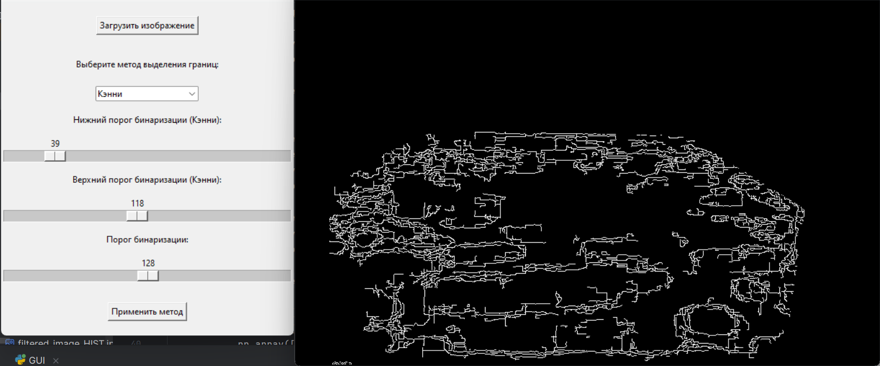
Рисунок 18 – Результат нахождения контуров методом Кэнни
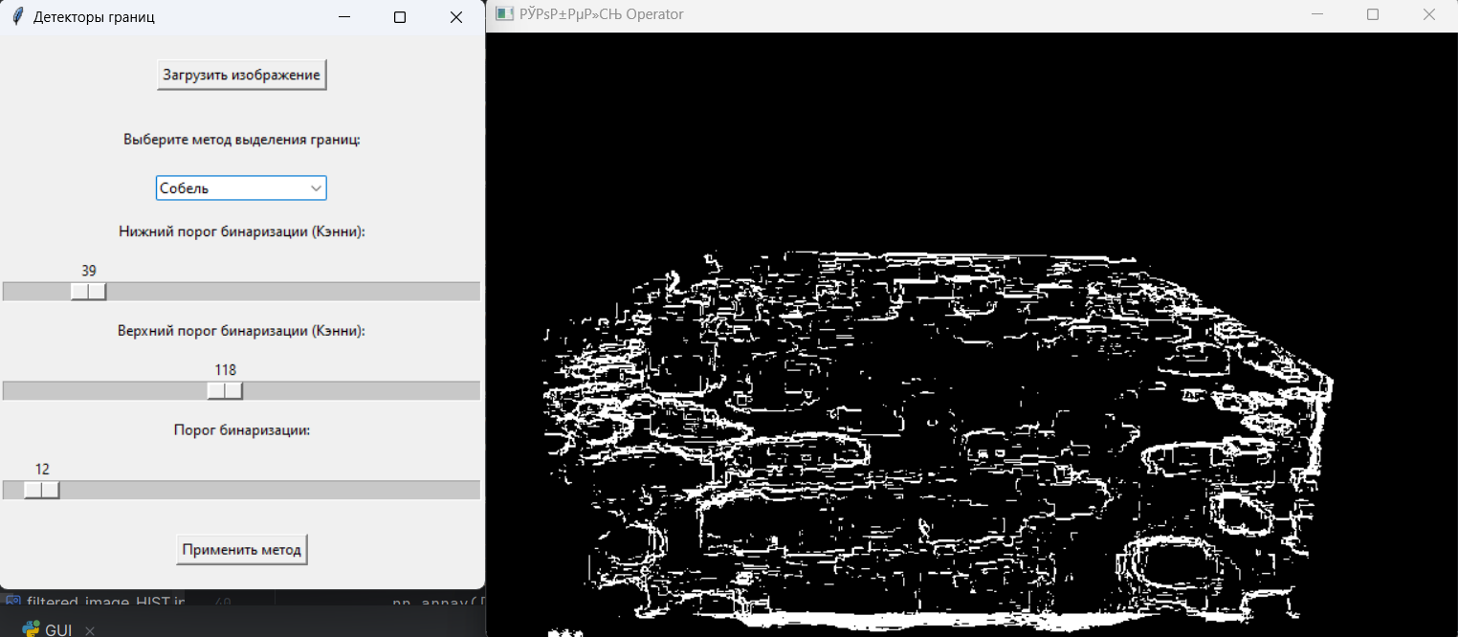
Рисунок 19 – Результат нахождения контуров методом Собеля
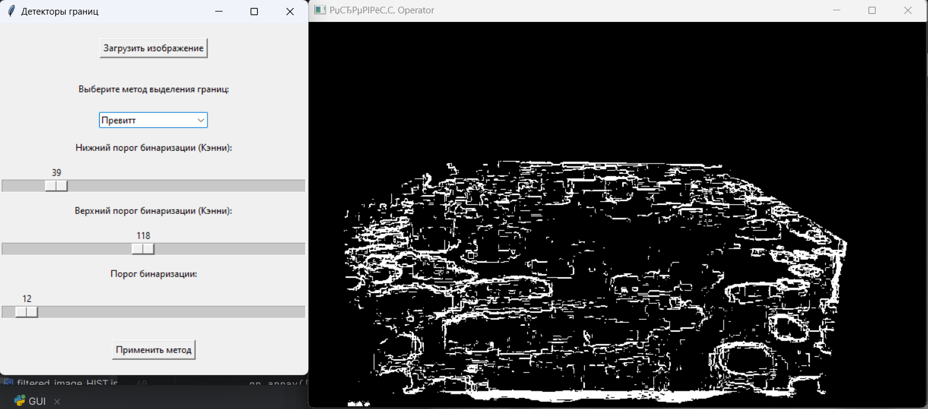
Рисунок 20 – Результат нахождения контуров методом Превитта
В качестве одного из методов выделения границ была использована адаптивная пороговая фильтрация на основе гауссового усреднения. Этот метод находит значение порога индивидуально для каждой области изображения на основе среднего значения окрестности пикселя.
Параметры метода также подбирались вручную с визуализацией результата для каждого значения. Результат адаптивной пороговой фильтрации представлен на рисунке № .
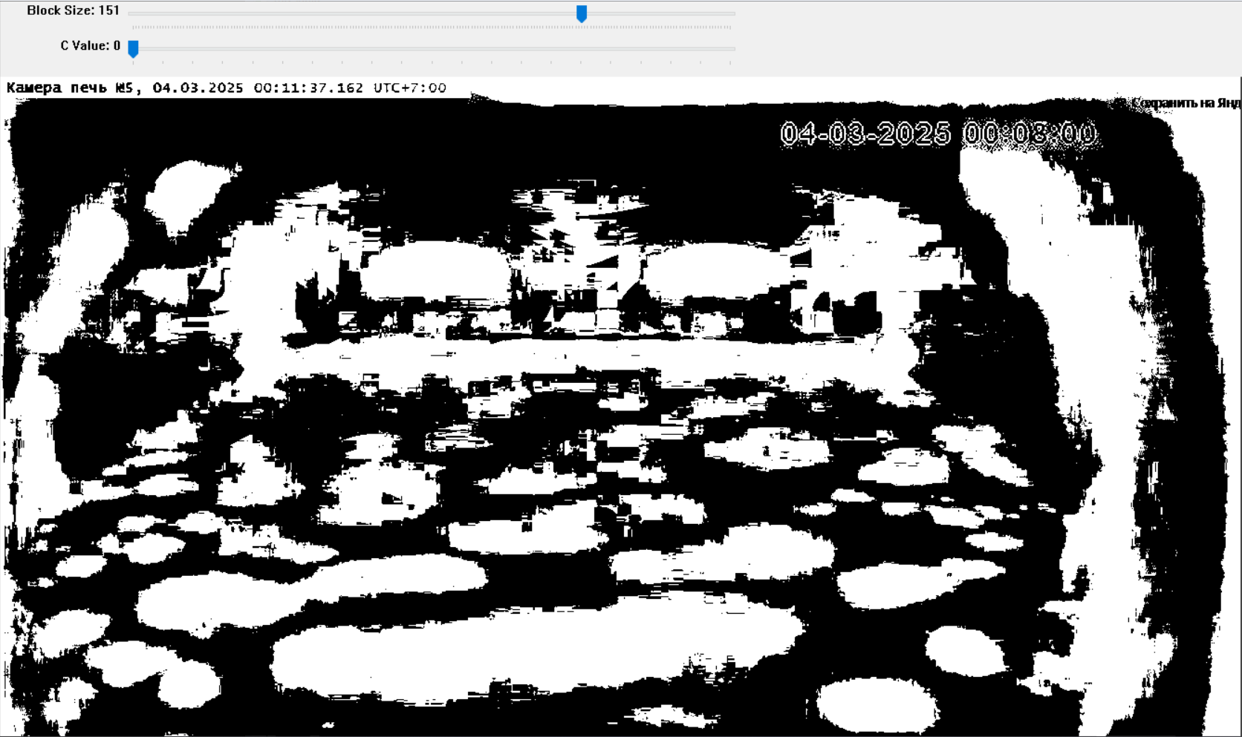
Рисунок 21 – Результат адаптивной пороговой фильтрации
Затем для улучшения результата бинаризации были последовательно применены морфологические операции дилатации и эрозии. Это позволило сгладить контуры пятен, а также расширить белые области для захвата полного пятна шихты. На рис. 22 приведен результат морфологических операций.
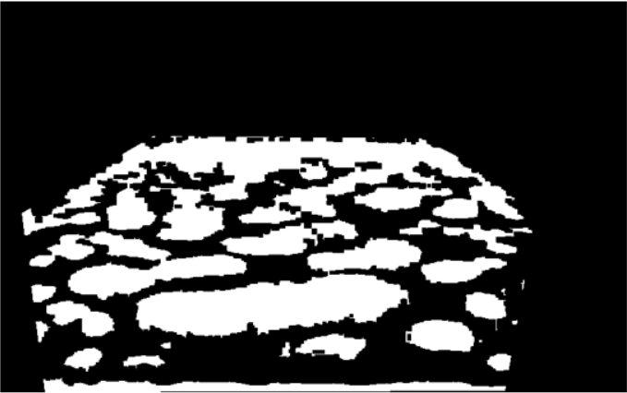
Рисунок 22 – Результат морфологических операций
В результате по полученному бинарному изображению (рис. 22) были найдены контуры, представленные на рис. 23.
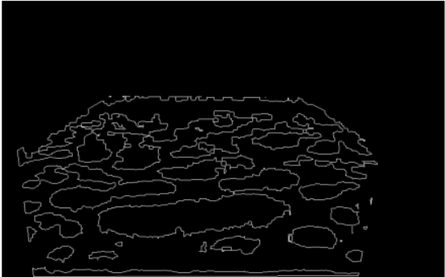
Рисунок 23 – Результат нахождения контуров после адаптивной пороговой фильтрации
Таблица 2 – Сравнительный анализ методов выделения границ
Метод | Замкнутость границ | Количество верно найденных объектов | Наличие шума, лишних контуров | Количество настраиваемых параметров
Детектор  Собеля | Частично замкнутые границы, разрывы контуров | Пропуски в центральной части | Много мелких шумовых контуров, двойные линий | 1
Детектор Превитта | Неполные границы | Пропуски в центральной части | Присутствуют лишние линии | 1
Детектор  Кэнни | Частично замкнутые границы, разрывы контуров | Пропуски в центральной части | Много ложных контуров, особенно по краям объектов | 2
Адаптивная пороговая фильтрация + морфологические операции | Полностью замкнутые границы | Выделяет практически все объекты | Контуры не двоятся, контуры вне объектов отсутствуют | 1
На основании сравнительного анализа (таб. 2) был сделан вывод, что метод на основе адаптивной пороговой фильтрации и морфологических операций показал наиболее точные результаты. В отличие от детекторов границ, данный метод обеспечивает замкнутые контуры и минимум ложных срабатываний. Также метод требует всего один настраиваемый параметр, что делает его более автоматизированным.
  - Алгоритм расчета площади распределения шихты
После сегментации пятен шихты на поверхности стекломассы необходимо оценить, как происходит распределение шихты в левой и правой частях анализируемой зоны. Левая и правая часть печи определяется центральной линией, проходящей через центр выбранного полигона.
Соответственно, для оценки распределения нужно высчитать суммарные площади в каждой части:
- $S_{left}$ – суммарная площадь контуров в левой части;
- $S_{right}$ – суммарная площадь контуров в правой части;
- $S_{total}=S_{left}+S_{right}$ – суммарная площадь всех контуров.
Процентное соотношение площади шихты можно рассчитать по формулам:
$$P_{left}=\frac{S_{left}}{S_{total}}∙100\% , P_{right}=\frac{S_{right}}{S_{total}}∙100\%$$
Данные показатели используются как ключевые аналитическими показателями, предназначенными для наглядной оценки распределения шихты в зоне контроля.
Однако из-за перспективных искажений, возникающих при съемке под углом, реальное распределение объектов и их площадь могут быть искажены. Для повышения точности расчета была выполнена перспективная коррекция изображения, которая позволяет получить «вид сверху» на анализируемую поверхность.
Преобразование осуществлялось с помощью матрицы гомографии, которая связывает координаты пикселя исходного изображения с координатами пикселя другого изображения. Так как камера всегда статична и ракурс съемки не изменяется, то опорные точки были заданы заранее.
Результат перспективного преобразования изображения показан на рис. 24 .
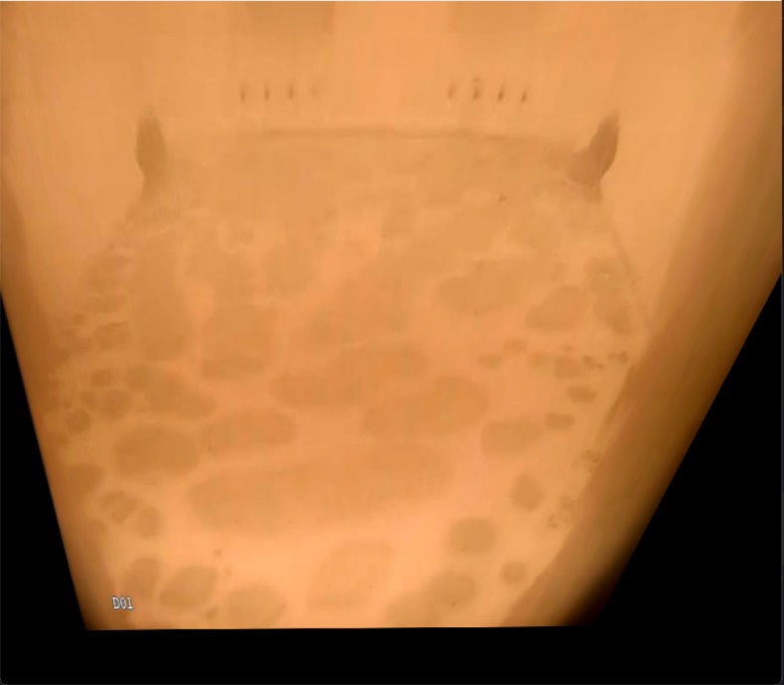
Рисунок 24 – Результат перспективного преобразования изображения
  - Разработка пользовательского интерфейса
Для обеспечения взаимодействия пользователя с системой был реализован графический пользовательский интерфейс. Главная задача интерфейса – предоставить визуальное отображение всех этапов обработки изображения.
Разработанное приложение имеет двухпанельную структуру: в левой части выводится оригинальное загруженное изображение, в правой – результат его обработки с наложением найденных контуров.
Одной из главных возможностей интерфейса является работа с многоульной область интереса, или полигоном. Такая функция позволяет вручную выделить часть изображения, для которой будет производиться дальнейший анализ. Использование выделенной области поможет исключить не интересующие части изображения, тем самым повышая точность анализа.
Полигон можно редактировать в интерактивном режиме, пользователь имеет возможность включать режим редактирования, перетаскивать вершины полига с помощью мыши, тем самым адаптировать его форму под конкретные пожелания.
Выделенная область для анализа подвергается разделению на левую и правую части. Это позволяет не только визуализировать найденные контуры, но и количественно сравнить распределение шихты по двум зонам.
Результаты распределения шихты в процентах отображаются в текстовом поле для показа пользователю.
На рис. 25 представлен общий вид разработанного пользовательского интерфейса. Функция редактирования области интереса с помощью полигона показана на рис. 26 .
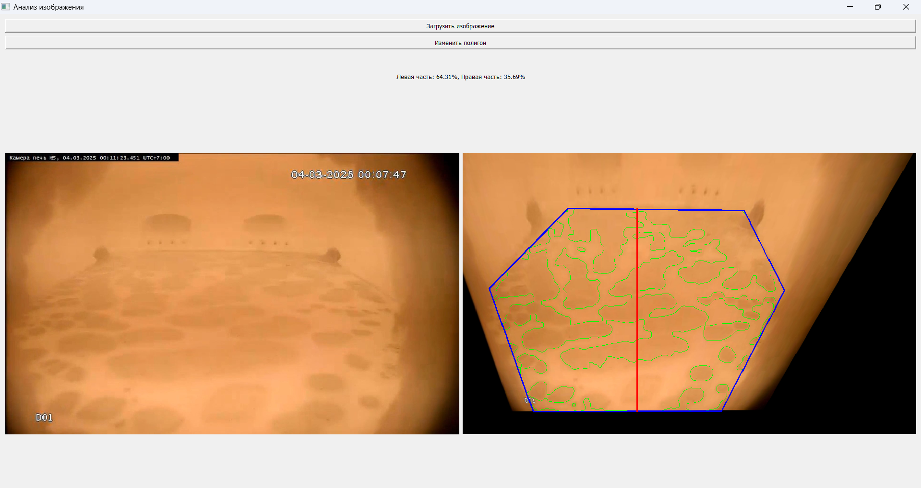
Рисунок 25 – Общий вид разработанного пользовательского интерфейса
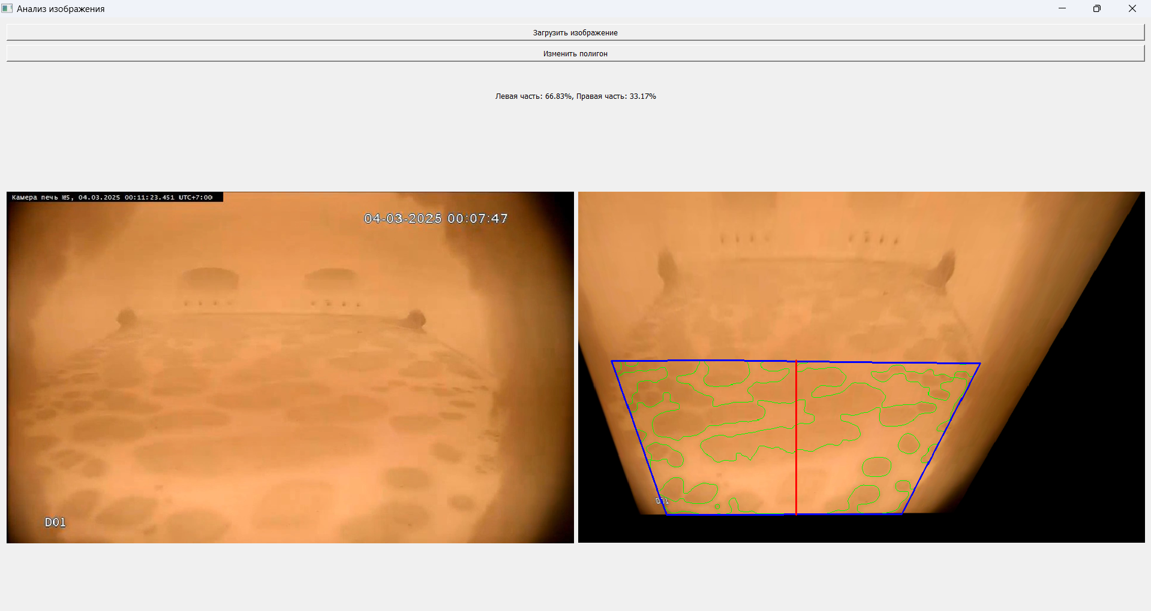
Рисунок 26 – Функция редактирования области интереса

- Список литературы
- Абдельрахман Э. Компьютерное зрение в производстве: Улучшение производства и качества / Абдельрахман Эльгенди [Электронный ресурс] // ultralytics.com : [сайт]. — URL: https://www.ultralytics.com/ru/blog/computer-vision-in-manufacturing-improving-production-and-quality
- Буко Я.Ф. Анализ методов выделения границ на изображении / Я. Ф. Буко, П. В. Чернушевич // 53-я научная конференция аспирантов, магистрантов и студентов БГУИР. — г. Минск, Республика Беларусь:Научное издание МГТУ им. Н.Э. Баумана, 2017.
- Гонсалес Р., Вудс Р. Цифровая обработка изображений Москва: Техносфера, 2005. – 747-759 с.
- Горячкин Б. С. Компьютерное зрение / Горячкин Б. С., Китов М. А. // E-Scio. — 2020. — № 8.
- Гришанов К.М. Морфологические операции для уменьшения шума на изображении / Гришанов К.М., белов Ю.С // ЭЛЕКТРОННЫЙ ЖУРНАЛ: НАУКА, ТЕХНИКА И ОБРАЗОВАНИЕ. — 2016. — № 2. — С. 90-95.
- Лукашик Д.В. Анализ современных методов сегментации изображений / Лукашик Д.В.// Экономика и качество систем связи. — Москва:, 2022.
- Маврин Е.М. Сравнение алгоритмов выделения контуров на цифровом изображении и выбор наилучшего алгоритма для реализации на ПЛИС / Маврин Е. М. // Вопросы науки и образования. — 2019.
- Манюкова Н. В. Компьютерное зрение как средство извлечения информации из видеоряда / Манюкова Н. В. // Математические структуры и моделирование. — 2015.
- Начаров Д. В. Метод контрастирования изображений средствами модифицированного s-образного преобразования яркости / Начаров Д. В. // Вестник Воронежского государственного технического университета. — 2023.
- Павлидие Т. Плгоритмы машинной графики и обработка изображений. Радио и связь, 1986 — 400 с.
- Савин С.И. Методы предварительной обработки изображений в системах технического зрения мобильных роботов с использованием программных пакетов / Юго-Зап. гос. ун-т; сост. С.И. Савин, Е.Н. Политов. Курск, 2017 – 16с.
- Сальников И. И. Методы формирования порога бинаризации / Сальников И. И., Брызгалин В. В. // Пенза, Россия:Пензенский государственный технологический университет, 2019.
- Сергеев В.В. Локальные методы выделения контуров / Сергеев В.В., Гашников М. В., Мясников В. В. — Самара: САМАРСКИЙ ГОСУДАРСТВЕННЫЙ АЭРОКОСМИЧЕСКИЙ УНИВЕРСИТЕТ имени академика С.П.КОРОЛЕВА, 2010 — 27 c.
- Соловьев Н.В., Сергеев А.М. Улучшение качества растровых изображений: Учеб. пособие. – СПб.: СПбГУ ИТМО, 2010 – 158 с.
- Стругайло В. В. Методы формирования порога бинаризации / Стругайло В. В. // Наука и образование. — Москва: Научное издание МГТУ им. Н.Э. Баумана, 2012.
- Тропченко А.А., Тропченко А.Ю. Методы вторичной обработки и распознавания изображений. Учебное пособие. – СПб: Университет ИТМО, 2015 – 215 с.
- Тумаков Д.Н. Алгоритмические методы сегментации изображений [Электронный ресурс]: учебное пособие / Д.Н. Тумаков, З.Д. Каюмов, А.А. Егорчев и др. – Казань: Издательство Казанского университета, 2023 –40 с. – URL:https://kpfu.ru/portal/docs/F265768322/Algoritmicheskie.metody.segmentacii.izobrazhenii_.pdf
- Хрящёв Д.А. Об одном методе выделения контуров на цифровых изображениях / Хрящёв Д. А. // Вестник АГТУ. — :, 2010. — С. 7.
- Шаветов С.В. Основы технического зрения: лабораторный практикум. — СПб: Университет ИТМО, 2017 — 86 с.
- Шапиро Л. Компьютерное зрение [Электронный ресурс] / Л. Шапиро, Дж. Стокман ; пер. с англ. — 3-е изд. (эл.). — Электрон. текстовые дан. (1 файл pdf : 763 с.). — М. : БИНОМ. Лаборатория знаний, 2015.
- Шашев Д. В. Морфологическая обработка бинарных изображений с использованием перестраиваемых вычислительных сред / Д. В. Шашев, С. В. Шидловский // Автометрия. — 2015. — № 3.
- Budzyn Gr., Rzepka J. Review of edge detection algorithms for application in miniature dimension measurement modules / Budzyn Gr., Rzepka J. // Journal of Machine Engineering,. — 2020. — № 4. — С. 74-85.
- Pawel Rotter Image-based analysis of the symmetry of the glass melting process / Pawel Rotter // Glass Technology: European Journal of Glass Science and Technology Part A · . — 2013. — № . — С. 119–131.
- Piotr Garbacz Image-Based Monitoring of Glass Melting Process / Piotr Garbacz, Piotr Czajka // Automation 2022: New Solutions and Technologies for Automation, Robotics and Measurement Techniques. — Radom, Poland:, 2022. — С. 296-305.
- Rashmi, Mukesh Kumar, Rohini Saxena ALGORITHM AND TECHNIQUE ON VARIOUS EDGE DETECTION: A SURVEY / Rashmi, Mukesh Kumar, Rohini Saxena // Signal & Image Processing : An International Journal (SIPIJ). — 2013. — № 3.

